Fiche …… | Gestion de données | Gr12a
Fiche …… | Lecture de tableaux | Gr12a
Entraînement 1
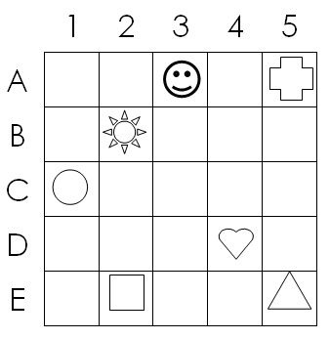 |   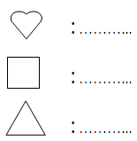  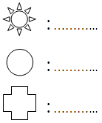

Tu dois compléter les cases par la bonne figure géométrique avec la bonne couleur.

Exemple : Un cercle bleu

Entraînement 2 Complète le tableau en mettant les bons prénoms dans les bonnes cases
La voiture de Saïd est une Peugeot rouge. La voiture de Yasmina est une Renault bleue
La voiture d’André est une Citroën noire. La voiture de Gérard est une Citroën bleue.
La voiture de Yann est une Nissan Rouge. La voiture de Sarah est une Peugeot noire.
La voiture de Mohamed est une Renault rouge. La voiture de Alain est une Renault noire.
La voiture de Yasmina est une Peugeot bleue. La voiture de John est une Citroën rouge.
La voiture de Lili est une Nissan noire.
 | Peugeot | Renault | Citroën | Nissan

Bleue
Rouge | Saïd
Noire

Entraînement 3 Réponds aux questions à l’aide du tableau ci-dessous

Population des communes de Mayotte aux recensements
- Quelle était la population de Acoua en 1997 ? ……………………… habitants.  - Quelle était la population de Acoua en 2002 ? …………………………………………  - Quelle était la population de Koungou en 1991 ? ……………………………………………  - Quelle est la ville qui contenait 12 308 habitants en 2002 ?  La ville de ……………………  - En 2002, quelle était la ville qui contenait le plus d’habitants ? ……………………………………………  - En 1997, quelle était la ville qui contenait le moins d’habitants ? ………………………………… | 1991 | 1997 | 2002
Acoua | 3 604 | 4 446 | 4 605
Bandrélé | 3 778 | 4 958 | 5 537
Boueni | 3 959 | 4 673 | 5 151
Chiconi | 4 861 | 6 042 | 6 167
Chirongui | 4 121 | 5 144 | 5 696
Dembéni | 3 675 | 5 554 | 7 825
Dzaoudzi | 8 257 | 10 792 | 12 308
Kani-Kéli | 3 410 | 4 155 | 4 336
Koungou | 6 046 | 10 165 | 15 383
Mamoudzou | 20 307 | 32 733 | 45 485
Sada | 5 554 | 7 434 | 6 963
Tsingoni | 3 950 | 5 507 | 7 779

